**Họ và tên : Lê Ngọc Huy**

**Mã SV: N17DCCN056**

**Bài 2:** Viết chương trình biến đổi ảnh bằng phương pháp lọc không gian cho ra ảnh kết quả và histogram của ảnh kết quả

1. Lọc max:

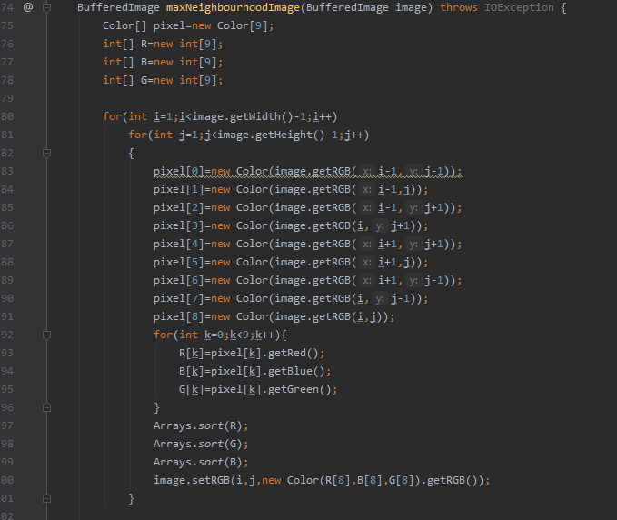

Kết quả:

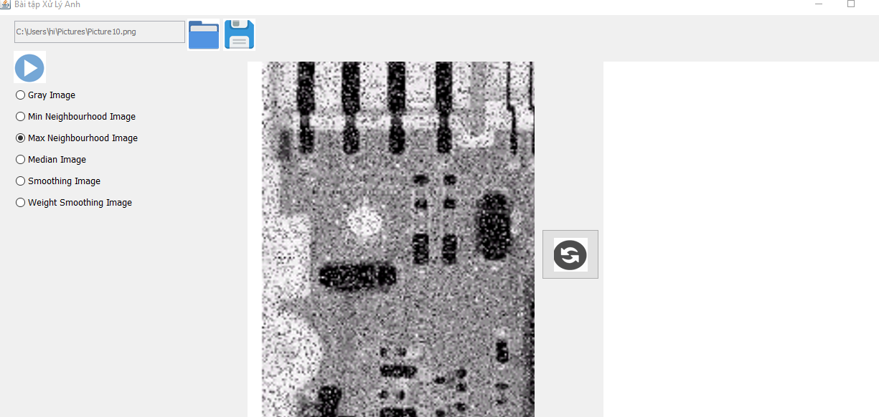

2. Lọc min:

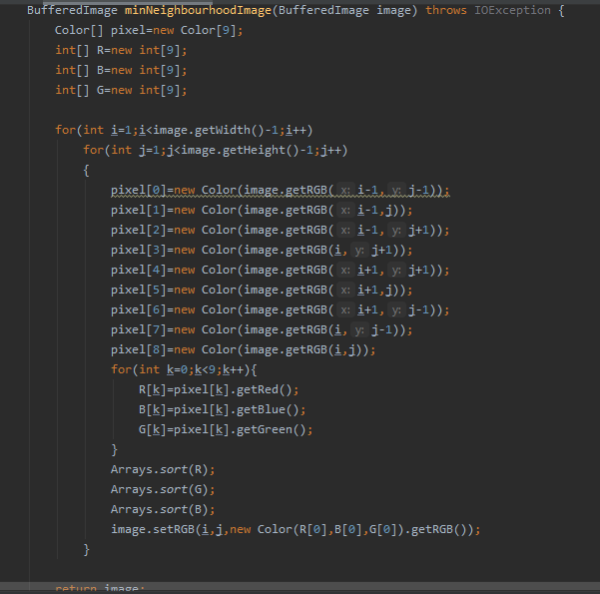

Kết quả:

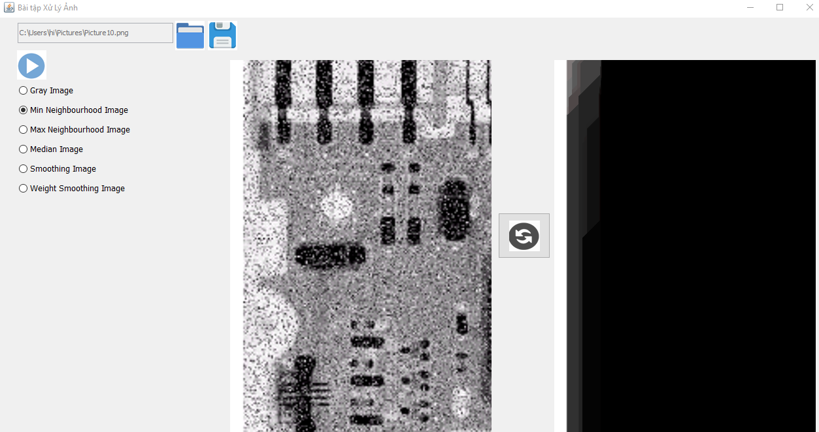

3. Lọc trung vị:

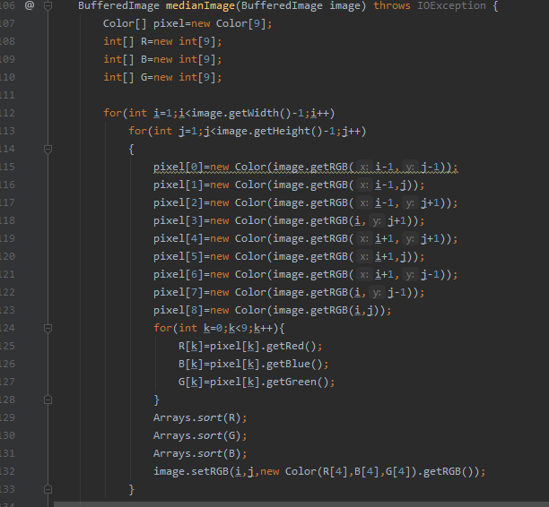

Kết quả:

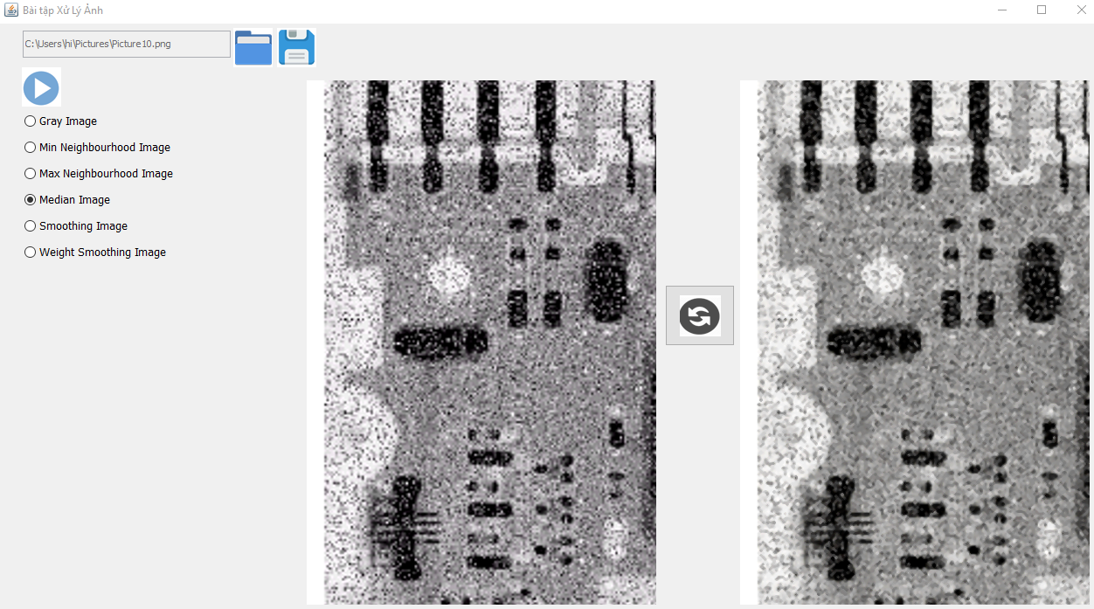

4. Lọc trung bình:

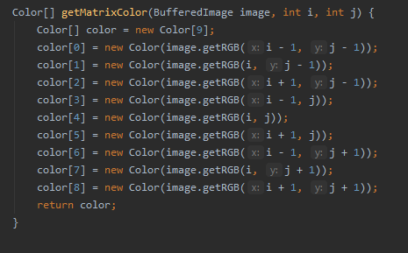

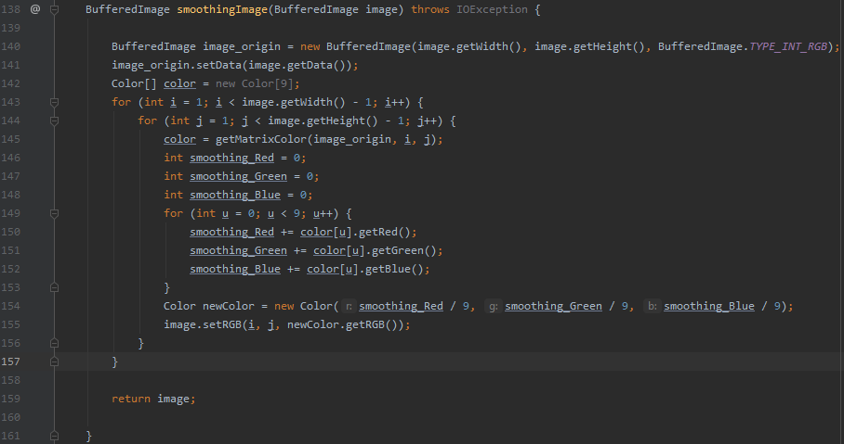

Kết quả:

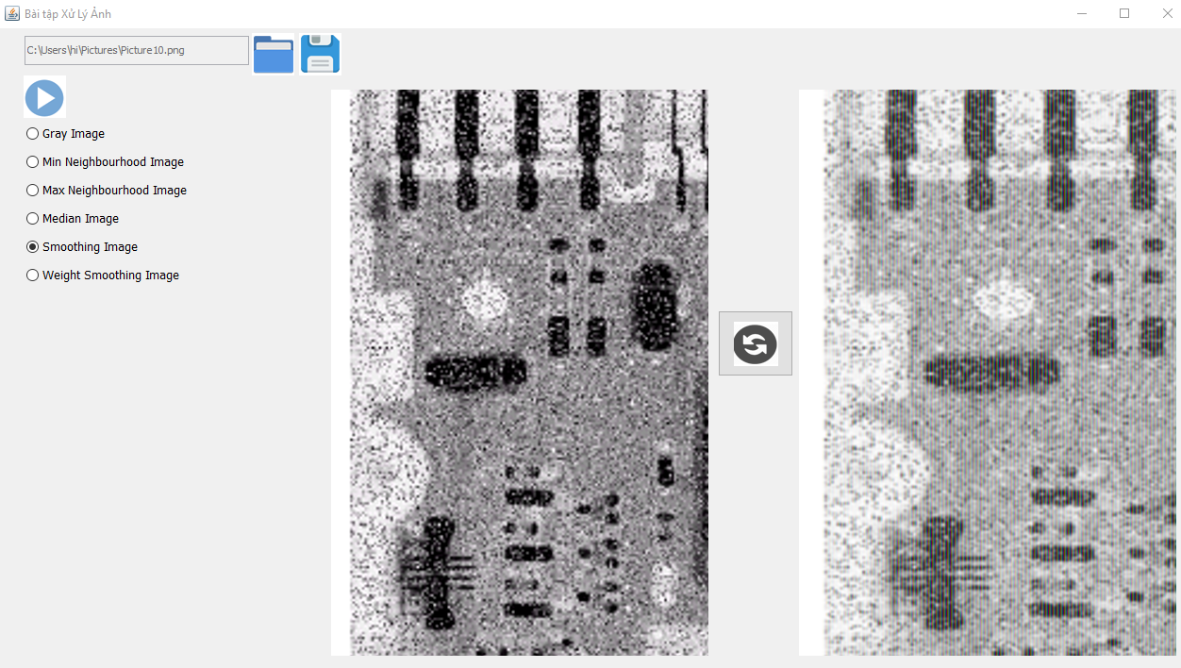

5. Lọc trung bình có trọng số:

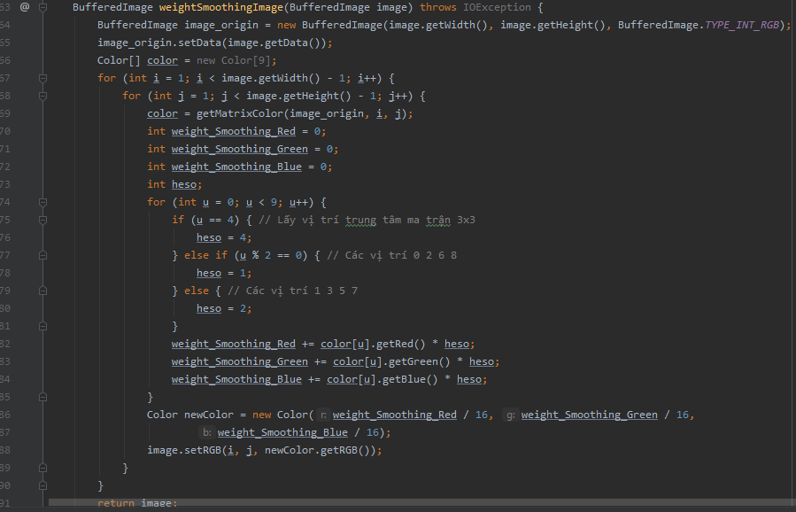

Kết quả:

